Vestuário Masculino
- Vestuário principal
- Agasalhos
- Roupa de proteção contra sujidade ou perigo, não contra o tempo
- Roupa interior/de baixo (Brasil)
- Peças para sustentar e/ou modelar
- Roupa de dormir
- Acessórios usados
- Na cabeça
- No cabelo
- Como revestimentos de rosto e adições
- Acima da cintura
- Na cintura e abaixo
- Nos braços e nas pernas
- Nas pernas e nos pés
- Acessórios usados na mão (ver Vestuário Feminino)
- Acessórios apostos ao corpo ou usados como enfeite (ver Vestuário Feminino)
- Acessórios utilizados no cuidado da pessoa (ver Vestuário Feminino)
- Acessórios utilizados no cuidado de roupa (ver Vestuário Feminino)
- Acessórios usados na confeção e no ajuste de roupa (ver Vestuário Feminino)

OBS.: Os termos calças/calça, calções/calção, ceroulas/ceroula, cuecas/cueca, perneiras/perneira, polainas/polaina e suspensórios/suspensório são geralmente empregados no plural no português europeu e no singular no português brasileiro, em concordância com os critérios adotados pelos recursos lexicográficos de ambas as variedades linguísticas do português.

Vestuário Masculino
1. Vestuário Principal
1.1 |  |  | Cobrindo o corpo acima e abaixo da cintura  Traje (Tipos 1-5)
1.11 |  |  | Traje (1) três peças (casaco, colete, calções/calção ou calças/calça)  Fato  Terno (Brasil) |  |  |  |  |  |  | 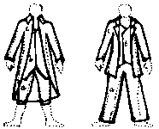
1.12 |  |  | Traje (2) duas peças (casaco, calções/calção ou calças/calça) |  |  |  |  |  |  | 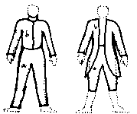
1.13 |  |  | Traje (3) duas peças (casaco, colete) |  |  |  |  |  |  | 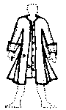
1.14 |  |  | Traje (4) duas peças (casaco ou colete, calças/calça ou calções/calção) |  |  |  |  |  |  | 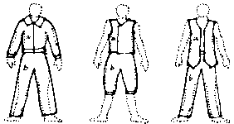
1.15 |  |  | Traje (5) uma peça (modelando braços e pernas)  Macacão |  |  |  |  |  |  | 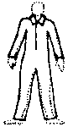
1.16 |  |  | Veste talar |  |  |  |  |  |  | 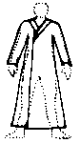
1.17 |  |  | Veste  Túnica (Brasil) |  |  |  |  |  |  | 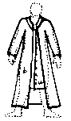
Nota: 1.13 é o único tipo que aparece como uma peça de roupa principal incompleta, necessitando da adição de calças/calça ou calções/calção; 1.12 e 1.14 podem ser completos, embora uma terceira peça possa ser adicionada (colete 1.12 ou casaco 1.14).

1.2 |  |  | Cobrindo o corpo acima da cintura e até à altura do joelho
1.21 |  |  | Casaco  Casaco Casaca (séc. XVIII- XIX)  Casaco Blêizer  Casaco Cardigã  Casaco Jaqueta  Casaco Gibão  Casaco Fraque (Brasil)  Casaco Paletó (Brasil)  Casaco Redingote (Brasil) |  |  |  |  |  |  | 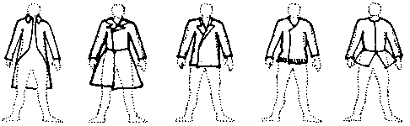
1.22 |  |  | Colete  Colete Gibão |  |  |  |  |  |  | 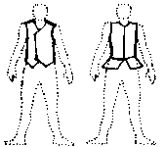
1.23 |  |  | Camisola (Portugal)  Pulôver |  |  |  |  |  |  | 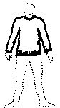
1.24 |  |  | Camisa |  |  |  |  |  |  | 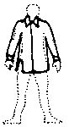
1.3 |  |  | Cobrindo o corpo abaixo da cintura
1.31 |  |  | Calças/Calça  Calças Pantalonas  Calça comprida (Brasil) |  |  |  |  |  |  | 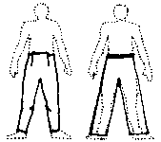
1.32 |  |  | Calções  Calções Bermudas  Calções Calções de balão  Calções Jardineiras  Calça Bermuda (Brasil)  Calça Calção (Brasil)  Calça Short (Brasil)  Jardineira (Brasil) |  |  |  |  |  |  | 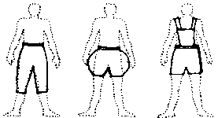
1.33 |  |  | Saia Kilt |  |  |  |  |  |  | 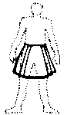
2. Agasalhos
2.1 |  | Tecido sem forma, cobrindo a parte de cima do corpo ou mais  Xaile/Xale (Brasil) |  |  |  |  |  |  | 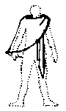
2.2 |  | Cobrindo o corpo acima e abaixo da cintura, sem mangas  Capa  Capote  com mangas  Sobretudo |  |  |  |  |  |  | 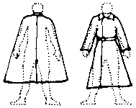
2.3 |  | Cobrindo o corpo acima da cintura, sem mangas  Capelo  com mangas  Casaco  Jaqueta (Brasil) |  |  |  |  |  |  | 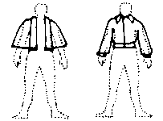
2.4 |  | Cobrindo o corpo acima e abaixo da cintura ou acima apenas com cobertura parcial dos braços  Manto |  |  |  |  |  |  | 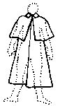
3. Roupa de proteção contra sujidade ou perigo, não contra o tempo
3.1 | Cobrindo completamente a pessoa ou a roupa sem modelar as pernas, à altura dos joelhos e abaixo  Sobretudo  Gabardina  Capa de chuva |  |  |  |  |  |  |  | 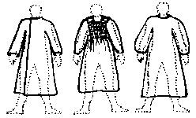
3.2 | Cobrindo a parte superior do corpo até aos joelhos  Casaco - com ou sem abertura |  |  |  |  |  |  |  | 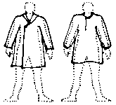
3.3 | Cobrindo o corpo e modelando as pernas  Macacão |  |  |  |  |  |  |  | 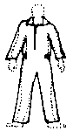
3.4 | Cobrindo apenas a frente do corpo  Avental com ou sem peitilho |  |  |  |  |  |  |  | 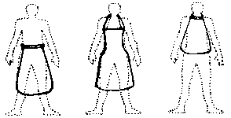
4. Roupa interior/de baixo (Brasil)
4.1 | Usada junto ao corpo, acima e abaixo da cintura  Camisola interior  Camisola interior Camisa  Camiseta (Brasil) |  |  |  |  |  |  | 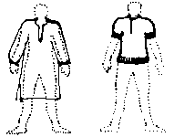
4.2 | Usada colada ao corpo, acima e abaixo da cintura  Ceroulas de corpo inteiro  Roupa de baixo (Brasil) |  |  |  |  |  |  | 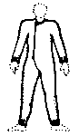
4.3 | Acima da cintura  Camisa |  |  |  |  |  |  | 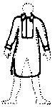
4.4 | Abaixo da cintura  Ceroulas  Ceroulas Calças interiores  Ceroulas Cuecas  Ceroula Cueca (Brasil) |  |  |  |  |  |  | 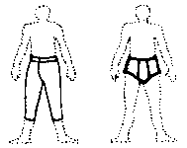
4.5 | Acima da cintura imediatamente sob o vestuário principal  Colete  Cachecol |  |  |  |  |  |  | 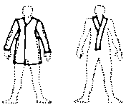
5. Peças para sustentar e/ou modelar
5.1 | Sustenta ou modela o corpo  Corpete Espartilho  Corpete Cinta  Enchimento para panturrilha |  |  |  |  |  |  |  |  |  |  |  | 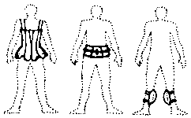
5.2 | Suportes  Cinto  Suspensórios/Suspensório (Brasil) |  |  |  |  |  |  |  |  |  |  |  | 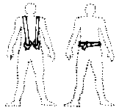
6. Roupa de dormir
6.1 | Usado para dormir cobrindo o corpo acima e abaixo da cintura  Camisa de dormir/Camisola (Brasil) uma peça (incluindo roupa com modelagem para as pernas)  Pijama duas peças (casaco e calças/calça) |  |  |  |  |  |  |  |  |  |  |  | 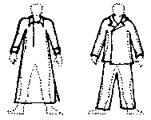
6.2 | Usado sobre a roupa de dormir  Casaco de dormir  Casaco de pijama |  |  |  |  |  |  |  |  |  |  |  | 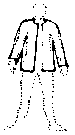
6.3 | Usado acima e abaixo da cintura enquanto se veste ou não está completamente vestido  Robe  Robe Roupão/Robe  Robe Roupão de banho  Robe Quimono |  |  |  |  |  |  |  |  |  |  |  | 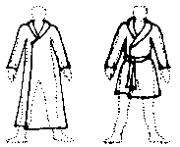
6.4 | Usado enquanto se veste ou quando está completamente vestido acima da cintura  Guarda-pó  Capa |  |  |  |  |  |  |  |  |  |  |  | 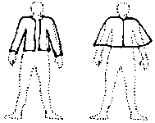
7. Acessórios usados
7.1 | Na cabeça
7.11 | Chapéu  Chapéu Bicorne  Chapéu Cartola |  |  |  |  |  |  |  |  |  |  |  |  | 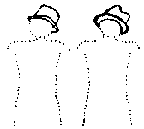
7.12 | Toucado  Toucado Gorro  Toucado Boné  Toucado Boina |  |  |  |  |  |  |  |  |  |  |  |  | 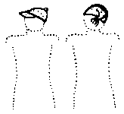
7.13 | Cobrindo a cabeça estendendo-se para os ombros e além  Capuz |  |  |  |  |  |  |  |  |  |  |  |  | 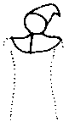
7.14 | Pedaço de tecido sem forma  Lenço  Bandana  Fita de chapéu  Barrete (Brasil) |  |  |  |  |  |  |  |  |  |  |  |  | 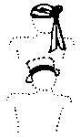
7.2 | No cabelo
7.21 | Cabelo  Cabelo Aplique de cabelo |  |  |  |  |  |  |  |  |  |  | 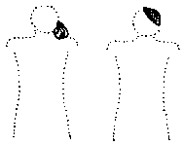
7.22 | Peruca |  |  |  |  |  |  |  |  |  |  | 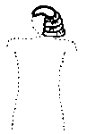
7.23 | Gancho  Grampo (Brasil) |  |  |  |  |  |  |  |  |  |  | 
7.24 | Pente |  |  |  |  |  |  |  |  |  |  | 
7.25 | Rede  Touca |  |  |  |  |  |  |  |  |  |  | 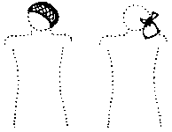
7.26 | Fita (de cabelo)  Elástico  Faixa (Brasil)  Arco (Brasil) |  |  |  |  |  |  |  |  |  |  | 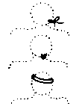
7.27 | Pelos no rosto  Bigode  Barba |  |  |  |  |  |  |  |  |  |  | 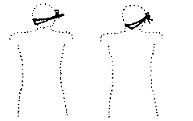
7.3 | Como revestimento de rosto e adições
7.31 | Máscara |  |  |  |  |  |  |  |  |  | 
7.32 | Mosca (pintas feitas de tecido aplicadas em várias posições no rosto, séc. XVIII) |  |  |  |  |  |  |  |  |  | 
7.33 | Óculos  Óculos de sol  Óculos Monóculo |  |  |  |  |  |  |  |  |  | 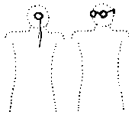
7.4 | Acima da cintura
7.41 | Em volta do pescoço  Em volta do pescoço Gorjeira  Em volta do pescoço Colarinho  Em volta do pescoço Falso Colarinho |  |  |  |  |  | 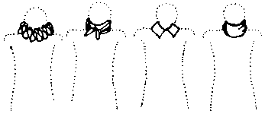
7.42 | Gravata |  |  |  |  |  | 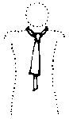
7.43 | Cachecol  Lenço |  |  |  |  |  | 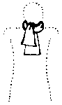
7.44 | Peitilho com ou sem colarinho  Plastrão com ou sem colarinho (Brasil) |  |  |  |  |  | 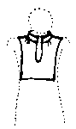
7.5 | Na cintura e abaixo
7.51 | Faixa |  |  | 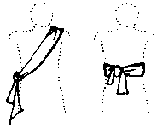
7.52 | Cinto  Cinto Boldrié  Bainha (Brasil) |  |  | 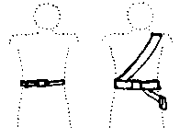
7.53 | Bolsa de algibeira  Pochete |  |  | 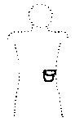
7.54 | Espada |  |  | 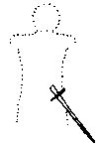
7.6 | Nos braços e nas mãos
7.61 | Manga |  |  |  | 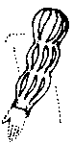
7.62 | Manguito |  |  |  | 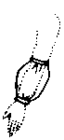
7.63 | Sobremanga (Portugal)  Sobre manga (Brasil) |  |  |  | 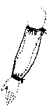
7.64 | Punho |  |  |  | 
7.65 | Punho rendado  Babado de manga (Brasil) |  |  |  | 
7.66 | Luva |  |  |  | 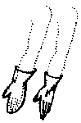
7.67 | Mitene |  |  |  | 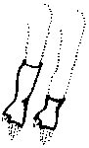
7.68 | Regalo |  |  |  | 
7.7 | Nas pernas e nos pés
7.71 | Meia  Meia Peúga  Meia Meia Soquete (Brasil)  Meia Meia três-quartos (Brasil)  Meia Meia de desporto  Meia Meião (Brasil) |  |  |  |  | 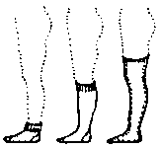
7.72 | Liga  Suspensórios/Suspensório (Brasil) |  |  |  |  | 
7.73 | Polainas/Polaina (Brasil)  Perneiras/Perneira (Brasil) |  |  |  |  | 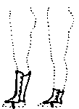
7.74 | Bota  Bota Bota alta  Bota Borzeguim  Bota Botim  Bota Bota cano longo (Brasil)  Bota Botina (Brasil) |  |  |  |  | 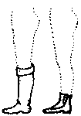
7.75 | Sapato  Sapato Sapato clássico  Sapato Chinelo  Sapato Sandália  Sapato Ténis/Tênis (Brasil) |  |  |  |  | 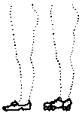
7.76 | Galocha  Tamanco |  |  |  |  | 